государственное учреждение здравоохранения
«Ульяновская областная детская клиническая больница
имени политического и общественного деятеля Ю.Ф.Горячева»
«ЦЕНТР ЗДОРОВЬЯ ДЛЯ ДЕТЕЙ»
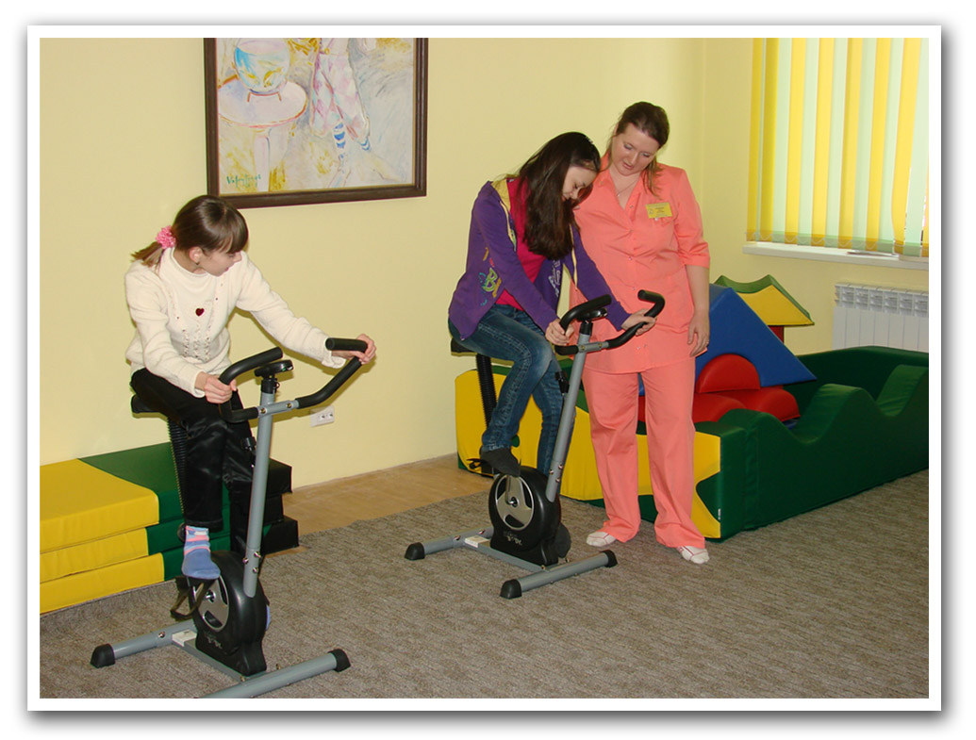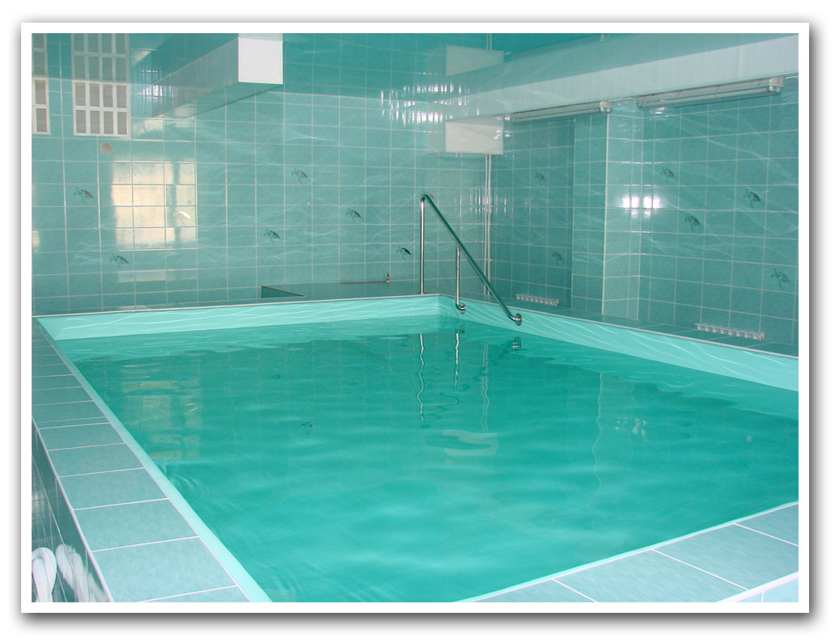
В рамках реализации мероприятий, направленных на формирование здорового образа жизни у граждан российской федерации, включая сокращение потребления алкоголя и табака, на базе ГУЗ УОДКБ открыт Центр здоровья для детей.
Наш центр здоровья состоит из двух комплексов: диагностического и оздоровительного. В диагностическом комплексе проводится обследование детей которое, включает в себя: измерение роста и веса, тестирование на аппаратно-программном комплексе для оценки уровня психофизиологического и соматического здоровья, функциональных и адаптивных резервов организма, определение уровня глюкозы крови, комплексную оценку функций дыхательной и сердечно-сосудистой систем (спирометрия и ЭКГ, оценку состояния гигиены полости рта, биоимпедансметрия (соотношение воды, мышечной и жировой тканей организма), тест на содержание котинина в моче и тест, определяющий 6 видов наркотических веществ в слюне.
Здесь ребенка осматривает врач педиатр, стоматолог, также ведут прием диетолог, и медицинский психолог. Ребенок и его родители получают рекомендации по сохранению и укреплению здоровья, составляется индивидуальный план по здоровому образу жизни. В случае, когда у ребенка обнаружены факторы риска развития или симптомы какого либо заболевания, он направляется на консультацию к узкому специалисту.
Наш центр здоровья осуществляет обучение родителей и детей гигиеническим навыкам; проводит консультирование по сохранению здоровья детей, включая рекомендации по рациональному питанию двигательной активности занятиям фузкультурой и спортом; проводит
профилактические прививки.
В оздоровительном комплексе функционирует бассейн, зал лечебной физкультуры с тренажерами, здесь дети занимаются под руководством опытных инструкторов. Профессиональные массажисты проводят детям лечебный массаж. Также ребенок может получить курс восстановительного лечения в гидротерапевтической кабине и фитобочке.

